Ngày báo cáo: 27/10/2020

Module báo cáo: Lab4

Mã sinh viên: 18092891

Họ và tên: Nguyễn Thị Ngọc Ánh

**NỘI DUNG**

Bài 1:

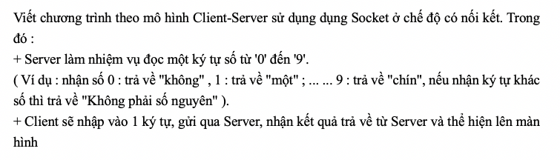

Bài làm

* Chạy file server trước
* Sau đó, chạy file client

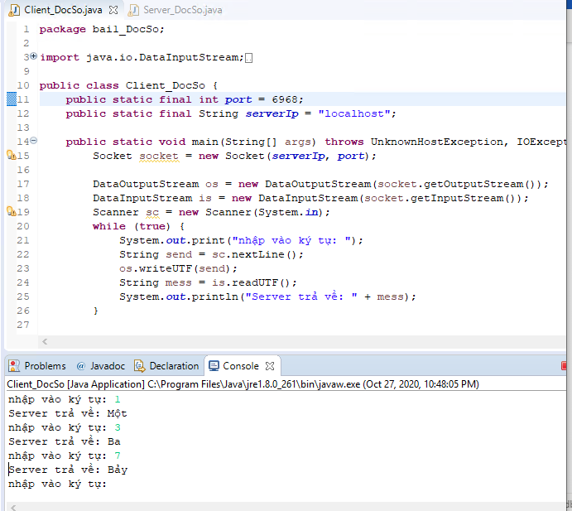

Bài 4:

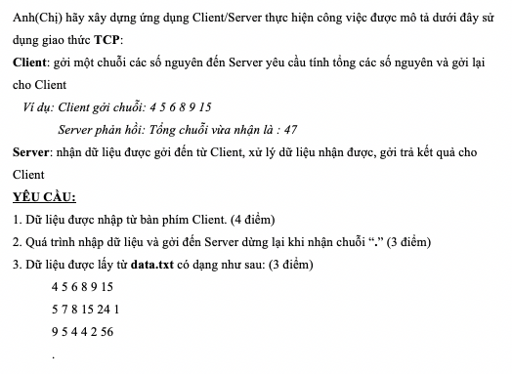

Bài làm

